******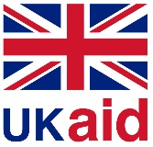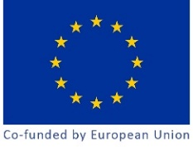**

**Cofinancé par l’Union européenne**

********

**STOP AUX INFOX COVID-19**

**Répertoire des fausses informations / déconstruction – Guinée (26 octobre - 08 novembre 2020)**

Sources d’informations : Medias sociaux (groupes Facebook, WhatsApp, sites web des médias guinéens), Médias audiovisuels, Agents communautaires de l’ANSS et de Tdh, Bénévoles - Compilation, analyse et déconstruction : Équipe du LASAG**+** et ZPA.

**Si vous avez des Rumeurs à nous partager, ajoutez-les dans notre formulaire KoBo https://ee.humanitarianresponse.info/x/hT**[**mx6ihl**](https://ee.humanitarianresponse.info/x/hTmx6ihl) **(**[**Manuel de remplissage du formulaire KoBo**](https://drive.google.com/file/d/1d7bI6Rz5YisaQ0zV__F3haVajqjv_k_K/view?usp=sharing)**) ou écrivez-nous sur notre numéro** ✆ **WhatsApp (+224-621301852).**

* **Voir aussi** [**RUMEURS MONDIALES, DETOX ET FACTS-CHECKING**](https://drive.google.com/file/d/1Y_0VbCcIy9RmVJ7ljAcC_PKp9-aPo80s/view?usp=sharing) **- Tableau synthèse des rumeurs mondialement répandus**
* **A lire** [**Module-LUTTER CONTRE LES FAUSSES INFORMATIONS**](https://drive.google.com/file/d/1qtwwjVb8qibo75UbUDLiT9uVRNXxl7wS/view?usp=sharinghttps://drive.google.com/file/d/1qtwwjVb8qibo75UbUDLiT9uVRNXxl7wS/view?usp=sharing)

Renforcer l’immunité contre la désinformation, l’infodémie (théories de complots, faits alternatives, contre-vérités)

Contre-argumentation « Gestes barrières numériques » - Détox

| Rumeur | | Déconstruction fausses informations | |
| --- | --- | --- | --- |
| Source | Détail | Facts | Qui et comment |
| *Origine de la maladie* | | | |
| [**Facebook**](https://www.facebook.com/100006707470618/posts/2841033616130193/) | Les riches seraient ceux qui déplaceraient la maladie vers l'Afrique | Le coronavirus est une maladie qui touche toutes les catégories sociales. Le virus se propage suivant la mobilité des personnes. Plus la population est mobile, plus le risque de propagation du virus est important. Les personnes âgées et les personnes souffrant de maladies préexistantes (comme l’asthme, le diabète, les maladies cardiaques) sont plus susceptibles de développer des formes graves de la maladie due au coronavirus. L’OMS conseille à toutes les catégories de population de prendre des mesures pour se protéger du virus, par exemple en suivant une bonne hygiène des mains et une bonne hygiène respiratoire.  [**Who.int/advice-for-public**](https://www.who.int/fr/emergencies/diseases/novel-coronavirus-2019/advice-for-public/myth-busters) | Apporter des témoignages de malades. Privilégier les malades de niveau économique faible.  Exemple de témoignages :  [**Témoignage d’une journaliste guérie**](https://twitter.com/unfpa_guinee/status/1268101323137875974?s=20)  [**Témoignage d’une femme-cadre guérie**](https://twitter.com/unfpa_guinee/status/1257990596825960448?s=20)  Exemple de messages :  [**Port de masque 1**](https://www.youtube.com/watch?v=qr-jOK4z4H0&feature=youtu.be) **I** [**Port de masque 2**](https://www.youtube.com/watch?v=iOdNVoPX8mQ) **I** [**Port de masque 3**](https://www.youtube.com/watch?v=a_TDRX6jdnA)  [**Lavage des mains 1**](https://www.youtube.com/watch?v=V0EhQ26P9_E) **I** [**Lavage des mains 2**](https://www.youtube.com/watch?v=iUYL1bLND4M) |
| *Mesures de prévention et protection* | | | |
| Coyah (passager à bord d’un taxi) | Les bavettes ne sont rien d'autres que des cache-poussières, c'est-à-dire elles servent à se protéger de la poussière | Il est vrai que les bavettes contribuent dans une certaine mesure à protéger les poumons contre la poussière. Tout de même, en bloquant la poussière, elles empêchent en même temps le coronavirus de pénétrer dans l'organisme humain. Les bavettes offrent ainsi plusieurs utilités aux citoyens. Il faut porter correctement les masques pour se protéger contre les maladies comme le coronavirus. | Produire des autocollants sur le port de masque et les coller dans les taxis. Cela permet de soumettre les voyageurs à l’influence du visuel au sein du véhicule. |
| *Fin de la pandémie* | | | |
| Ratoma / Conakry (au sein d’une famille) | Un jeune rentre dans la maison et tend la main pour saluer. L'une des personnes présentes dit : "on ne sert pas les mains, il y a corona". Le jeune répond : "Il n'y a plus de corona en Guinée" | Le coronavirus existe encore en Guinée. Depuis le mois de mars dernier, selon les statistiques fournies par l’ANSS, 12 426 personnes ont été testées positives au virus jusqu’à la date du 07 novembre 2020. Parmi elles, 74 en sont décédées dans un centre de prise en charge. 12 nouveaux cas ont été détectés à la seule date du 07 novembre 2020. De nombreuses personnes doutent de la gravité du coronavirus et s’exposent et exposent leurs proches à la maladie. Cela augmente le risque de propagation. | Mobiliser et impliquer les syndicats routiers dans la sensibilisation au niveau des gares routières et des points d’embarquement pour les taxis intra-urbains. |
| *Rumeurs liées au système et aux autorités* | | | |
| [**Facebook**](https://www.facebook.com/groups/622501781580592/permalink/841775452986556/) | Le parti au pouvoir fait arrêter les partisans de l'opposition pour défaut de port du masque. | | |

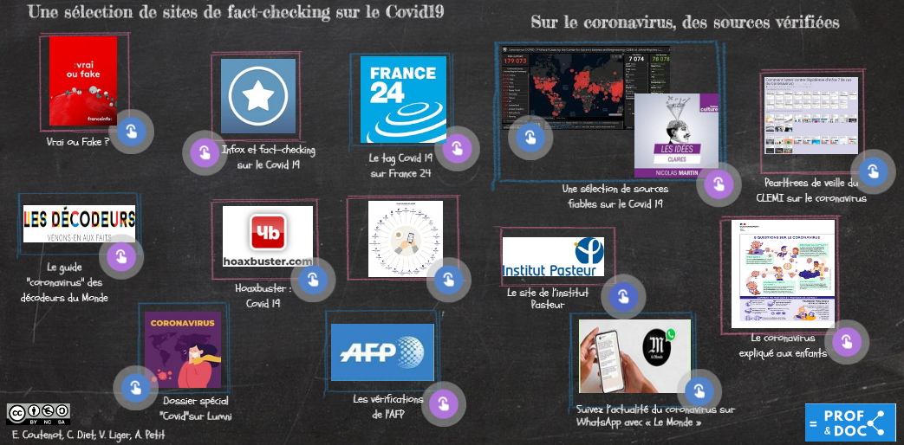**Développer son esprit critique : Luttons contre la covidiotie**

**Surveillance :** [Top 10 des « fake news » (JeuneAfrique)](https://www.jeuneafrique.com/905287/societe/coronavirus-top-10-des-fake-news-sur-lepidemie/)|[Désinformation sur la pandémie (Wikipedia)](https://fr.wikipedia.org/wiki/D%C3%A9sinformation_sur_la_pand%C3%A9mie_de_Covid-19)|[Quelles fausses informations se répandent en Afrique ? (BBC News Afrique)](https://www.bbc.com/afrique/region-52134902)

**Fact checking :** [Visuel interactif des sites utiles pour le fact-checking (Academie Besançon)](https://view.genial.ly/5e7e302667bb7d0d7ec7608e/interactive-content-esprit-critique-vs-covidiotie)|[Sites d’information fiables pour bien s’informer (Académie Strasbourg)](https://www.ac-strasbourg.fr/pedagogie/clemi/covid-19-ressources-clemi/)

**Déconstruction fausses informations :** [OMS Mythbusters](https://www.who.int/fr/emergencies/diseases/novel-coronavirus-2019/advice-for-public/myth-busters)|[Nations Unis (UNRIC)](https://unric.org/fr/covid-19-info-ou-intox/)|[Institut Pasteur](https://www.pasteur.fr/fr/journal-recherche/actualites/coronavirus-attention-aux-fausses-informations-covid-19-circulant-reseaux-sociaux)|[Conseil de l’Union européenne](https://www.consilium.europa.eu/fr/policies/covid-19-coronavirus-outbreak-and-the-eu-s-response/fighting-disinformation/)|[Décrypteurs Coronavirus (Radio-Canada)](https://ici.radio-canada.ca/nouvelle/1685377/desinformation-covid-19-coronavirus-decrypteurs)|[Les fake](https://www.doctissimo.fr/sante/epidemie/coronavirus-chinois/coronavirus-fausses-infos)[news (Doctissimo)](https://www.doctissimo.fr/sante/epidemie/coronavirus-chinois/coronavirus-fausses-infos)

**Education vérification faits :** [Contrer la désinformation (UNESCO)](https://fr.unesco.org/covid19/communicationinformationresponse/audioresources)|[Trouver ressources de qualité (IRES Toulouse)](https://drive.google.com/file/d/136Ns89BFJFJz9dls50yWPojSCXt3WQAV/view)|[Ressources en ligne (Université cote d’Azur)](https://bu.univ-cotedazur.fr/fr/contents/files/acrualites/RessourcesenligneCovid19.pdf)|L[utter contre les fake news /](http://www.morbihan.gouv.fr/Actualites/Actus/Lutter-contre-les-fake-news-infox)[infox (Gouv.fr)](http://www.morbihan.gouv.fr/Actualites/Actus/Lutter-contre-les-fake-news-infox)

**Centres de Ressources :** [Communications Network - Rumeurs et désinformation (John Hopkins)](https://covid19communicationnetwork.org/rumors-misinformation/?lang=fr)

**Vidéos éducatives :** [CoVID-19, une épidémie de fake news #2 - France Culture (7:36 min)](https://www.youtube.com/watch?v=qylNQfxpIkQ)|[Coronavirus : Méfiez-vous des fausses informations !|BBC Afrique (3 :10)](https://www.youtube.com/watch?v=8EkCioIB-F8)|[Sénégal : traquer les](https://www.youtube.com/watch?v=f9axBDF_yWg)fausses nouvelles - [TV5MONDE Info (2 :36 min)](https://www.youtube.com/watch?v=f9axBDF_yWg)  - **Infographiques :** [Coronavirus démystifié](https://covid19graphics.info/graphics/Languages/French/4.%20Mythbuster/COVID19MYTHBUSTERgraphicfinal(French).png)|[Enfants - 6 questions sur le Coronavirus](https://www.education.gouv.fr/sites/default/files/2020-03/t-l-charger-l-infographie-6-questions-sur-le-coronavirus-pdf--66249.pdf)

[**Visuel interactif des sites utiles pour le fact-checking conçu par des enseignants de l'ac. Besançon (genial.ly)**](https://view.genial.ly/5e7e302667bb7d0d7ec7608e/interactive-content-esprit-critique-vs-covidiotie)